Распределение баллов текущего контроля успеваемости
по дисциплине «Страхование»
Профиль «Государственный финансовый контроль»
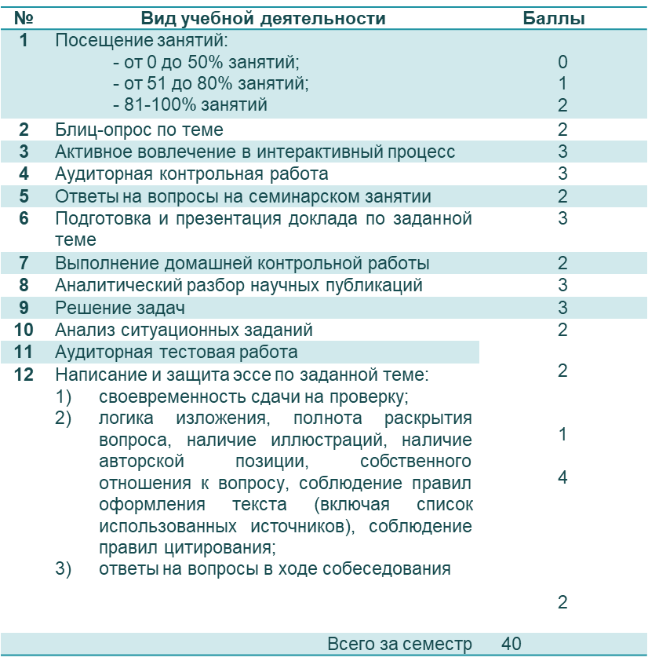
(ГФК21-1, ГФК21-2, ГФК21-3, ГФК21-4)

